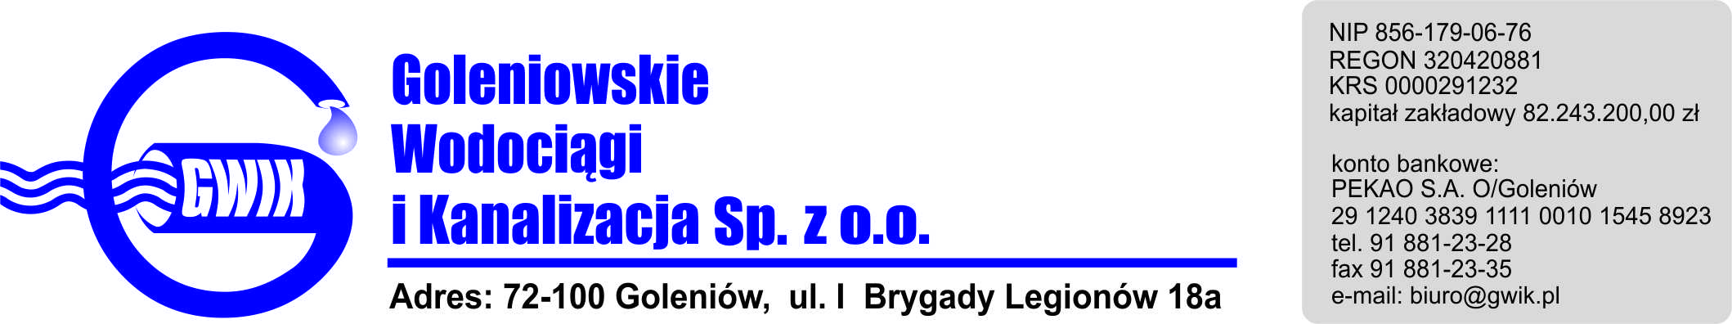
Goleniów, 14.06.2019
OGŁOSZENIE O PRZERWIE W DOSTAWIE WODY

Goleniowskie Wodociągi i Kanalizacja Spółka z o.o. w Goleniowie informuje, iż w związku z pracami przyłączeniowymi do sieci wodociągowej w Mostach w dniu:
18.06.2019r. (wtorek) zostanie wstrzymana dostawa wody do odbiorców:

- Mosty 53d, 57, 57b, 59,61, 65
- Imno

Planowane godziny wstrzymania dostawy wody w godzinach od 10⁰⁰ do 13⁰⁰
Godziny w/w prac mogą ulec zmianie.

Przepraszamy za powyższe niedogodności.

